Министерство науки и высшего образования РФ
Федеральное государственное автономное образовательное учреждение высшего образования «Московский авиационный институт (национальный исследовательский университет)»

Институт №3 “Системы управления, информатика и электроэнергетика”
Кафедра 307 “Цифровые технологии и информационные системы”

Отчет по расчетной работе
Вариант №6
по дисциплине «Численные методы»

Отчёт подготовил студент Колтунов М. П.
группы М3О-221БВ-24
Подпись: ____________________

Отчёт принял преподаватель каф. 311 Давиденко Е.В.
«___» __________________2026 г. Подпись: ____________________

Задание 1
Решить СЛАУ с точностью : А) методом Гаусса, Б) методом простой итерации
Для решения задачи написан код на языке программирования C++:
#include <iostream>
#include <vector>
#include <cmath>
#include <iomanip>
#include <string>
#include <windows.h>

using namespace std;

typedef vector<double> Row;
typedef vector<Row> Matrix;

// ─── Вспомогательные операции со строками ───────────────────────────────────

Row division(Row line, double n) {
for (auto& v : line) v /= n;
return line;
}

Row multiplication(Row line, double n) {
for (auto& v : line) v *= n;
return line;
}

Row addition(Row a, const Row& b) {
for (int i = 0; i < (int)a.size(); i++) a[i] += b[i];
return a;
}

// ─── Метод Гаусса ────────────────────────────────────────────────────────────

pair<Matrix, vector<double>> gauss(Matrix slay) {
int n = slay.size();

for (int i = 0; i < n; i++) {
if (slay[i][i] == 0.0)
swap(slay[i], slay[n - 1]);

slay[i] = division(slay[i], slay[i][i]);

for (int j = i + 1; j < n; j++)
slay[j] = addition(slay[j], multiplication(slay[i], -slay[j][i]));
}

vector<double> x(n);
x[n - 1] = slay[n - 1][n];

for (int i = n - 2; i >= 0; i--) {
x[i] = slay[i][n];
for (int j = i + 1; j < n; j++)
x[i] -= slay[i][j] * x[j];
}

return {slay, x};
}

vector<double> testGauss(const Matrix& orig, const vector<double>& x) {
int n = orig.size();
vector<double> e(n);
for (int j = 0; j < n; j++) {
double y = 0;
for (int i = 0; i < n; i++) y += orig[j][i] * x[i];
e[j] = round((orig[j][n] - y) * 1000.0) / 1000.0;
}
return e;
}

// ─── Метод простой итерации ──────────────────────────────────────────────────

double normaMatrix(const Matrix& B) {
int n = B.size();

double b1 = 0;
for (int i = 0; i < n; i++) {
double s = 0;
for (int j = 1; j < (int)B[i].size() - 1; j++) s += fabs(B[i][j]);
b1 = max(b1, s);
}

double b2 = 0;
for (int j = 1; j < (int)B[0].size() - 1; j++) {
double s = 0;
for (int i = 0; i < n; i++) s += fabs(B[i][j]);
b2 = max(b2, s);
}

double b3 = 0;
for (int i = 0; i < n; i++)
for (int j = 1; j < (int)B[i].size() - 1; j++)
b3 += B[i][j] * B[i][j];
b3 = sqrt(b3);

return min(b1, min(b2, b3));
}

double normaVector(const vector<double>& v) {
double b1 = 0, b2 = 0, b3 = 0;
for (double x : v) {
b1 = max(b1, fabs(x));
b2 += fabs(x);
b3 += x * x;
}
b3 = sqrt(b3);
return min(b1, min(b2, b3));
}

struct IterRow { int k; double x1, x2, x3, dx, ei; };

tuple<Matrix, vector<double>, vector<IterRow>> simpleIteration(Matrix slay, double e) {
int n = slay.size();

// Преобразование: выносим диагональный элемент вперёд
for (int i = 0; i < n; i++) {
slay[i].insert(slay[i].begin(), 0.0);
swap(slay[i][i + 1], slay[i][0]);
}
// Меняем знаки внедиагональных коэффициентов
for (int j = 0; j < n; j++)
for (int i = 1; i < (int)slay[j].size() - 1; i++)
slay[j][i] = -slay[j][i];
// Делим на диагональный
for (int i = 0; i < n; i++)
slay[i] = division(slay[i], slay[i][0]);

vector<double> x0(n);
for (int i = 0; i < n; i++) x0[i] = slay[i].back();

double B = normaMatrix(slay);
double ei = (B / (1.0 - B)) * normaVector(x0);

vector<IterRow> iterations;
int k = 0;

while (ei > e) {
vector<double> x(n);
for (int i = 0; i < n; i++) {
double xi = 0;
for (int j = 1; j < (int)slay[i].size() - 1; j++)
xi += slay[i][j] * x0[j - 1];
xi += slay[i].back();
x[i] = xi;
}
vector<double> diff(n);
for (int i = 0; i < n; i++) diff[i] = x[i] - x0[i];

double d = normaVector(diff);
ei = (B / (1.0 - B)) * d;
iterations.push_back({k, x[0], x[1], x[2], d, ei});
x0 = x;
k++;
}

return {slay, x0, iterations};
}

// ─── main ────────────────────────────────────────────────────────────────────

int main() {
SetConsoleOutputCP(65001); // UTF-8
SetConsoleCP(65001);
Matrix slay = {
{1.61, 0.71, -0.05, -0.44},
{-1.03, -2.05, 0.87, -1.16},
{ 2.50, 3.12, -6.03, -7.50}
};
double e = 0.01;

cout << fixed << setprecision(6);

// ── Метод Гаусса ──
auto [newSlay, x] = gauss(slay);
auto eGauss = testGauss(slay, x);

cout << string(50, '-') << "\nМетод Гаусса\n" << string(50, '-') << "\n";
cout << "Преобразованная матрица\n" << string(50, '-') << "\n";
for (auto& row : newSlay) {
for (double v : row) cout << setw(12) << v;
cout << "\n";
}
cout << string(50, '-') << "\nРешение\n";
for (int i = 0; i < (int)x.size(); i++)
cout << "x" << i + 1 << " : " << x[i] << "\n";
cout << string(50, '-') << "\nПроверка для метода Гаусса\n" << string(50, '-') << "\n";
for (int i = 0; i < (int)eGauss.size(); i++)
cout << "e для x" << i + 1 << " = " << eGauss[i] << "\n";
cout << string(50, '-') << "\n";

// ── Метод простой итерации ──
auto [newSlayIt, x0, iters] = simpleIteration(slay, e);

cout << "\n" << string(50, '-') << "\nМетод простой итерации\n" << string(50, '-') << "\n";
cout << "Преобразованная матрица\n" << string(50, '-') << "\n";
for (auto& row : newSlayIt) {
for (double v : row) cout << setw(12) << v;
cout << "\n";
}
cout << string(50, '-') << "\nРешение\n";
cout << setw(4) << "k"
<< setw(11) << "x1"
<< setw(11) << "x2"
<< setw(11) << "x3"
<< setw(11) << "||dx||"
<< setw(11) << "ei" << "\n";
for (auto& r : iters)
cout << setw(4) << r.k
<< setw(11) << r.x1
<< setw(11) << r.x2
<< setw(11) << r.x3
<< setw(11) << r.dx
<< setw(11) << r.ei << "\n";
cout << string(50, '-') << "\n";
for (int i = 0; i < (int)x0.size(); i++)
cout << "x" << i + 1 << " = " << x0[i] << "\n";
cout << string(50, '-') << "\n";

return 0;
}

Результат программы:
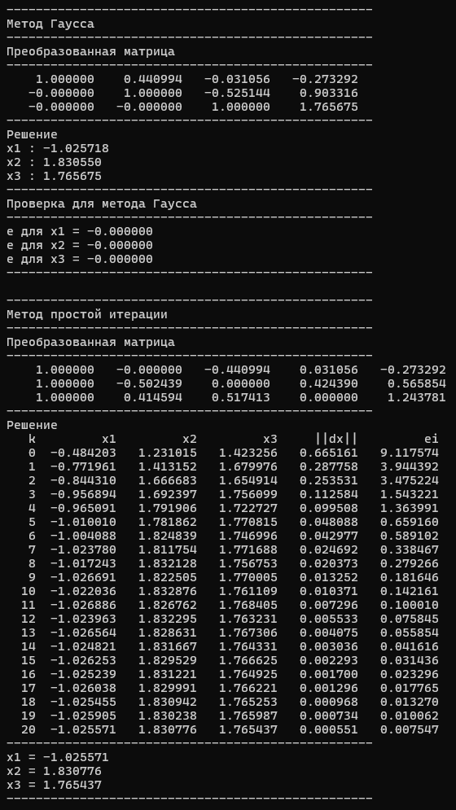
Рисунок 1 — Результат программы 1

Задание 2
Решить СЛАУ с точностью : А) методом прогонки, Б) Методом Зейделя
Код:
#include <iostream>
#include <vector>
#include <cmath>
#include <iomanip>
#include <string>
#include <windows.h>

using namespace std;

typedef vector<double> Row;
typedef vector<Row> Matrix;

Row division(Row line, double n) {
for (auto& v : line) v /= n;
return line;
}

// ─── Метод прогонки ──────────────────────────────────────────────────────────

vector<double> progonka(const Matrix& slay) {
int n = slay.size();

vector<double> a(n, 0), b(n), c(n, 0), d(n);

for (int i = 0; i < n; i++) {
b[i] = slay[i][i];
d[i] = slay[i][n];
if (i > 0) a[i] = slay[i][i - 1];
if (i < n - 1) c[i] = slay[i][i + 1];
}

vector<double> alpha(n, 0), beta(n, 0);
alpha[0] = -c[0] / b[0];
beta[0] = d[0] / b[0];

for (int i = 1; i < n; i++) {
double denom = b[i] + a[i] * alpha[i - 1];
alpha[i] = (i < n - 1) ? -c[i] / denom : 0.0;
beta[i] = (d[i] - a[i] * beta[i - 1]) / denom;
}

vector<double> x(n);
x[n - 1] = beta[n - 1];
for (int i = n - 2; i >= 0; i--)
x[i] = alpha[i] * x[i + 1] + beta[i];

return x;
}

vector<double> testProgonka(const Matrix& slay, const vector<double>& x) {
int n = slay.size();
vector<double> e(n);
for (int j = 0; j < n; j++) {
double y = 0;
for (int i = 0; i < n; i++) y += slay[j][i] * x[i];
e[j] = round((slay[j][n] - y) * 1e6) / 1e6;
}
return e;
}

// ─── Норма матрицы / вектора (та же что в задаче 1) ─────────────────────────

double normaMatrix(const Matrix& B) {
int n = B.size();
double b1 = 0;
for (int i = 0; i < n; i++) {
double s = 0;
for (int j = 1; j < (int)B[i].size() - 1; j++) s += fabs(B[i][j]);
b1 = max(b1, s);
}
double b2 = 0;
for (int j = 1; j < (int)B[0].size() - 1; j++) {
double s = 0;
for (int i = 0; i < n; i++) s += fabs(B[i][j]);
b2 = max(b2, s);
}
double b3 = 0;
for (int i = 0; i < n; i++)
for (int j = 1; j < (int)B[i].size() - 1; j++)
b3 += B[i][j] * B[i][j];
b3 = sqrt(b3);
return min(b1, min(b2, b3));
}

double normaVector(const vector<double>& v) {
double b1 = 0, b2 = 0, b3 = 0;
for (double val : v) {
b1 = max(b1, fabs(val));
b2 += fabs(val);
b3 += val * val;
}
return min(b1, min(b2, sqrt(b3)));
}

// ─── Метод Зейделя ───────────────────────────────────────────────────────────

struct IterRow { int k; vector<double> x; double dx, ei; };

tuple<Matrix, vector<double>, vector<IterRow>> zeidelMethod(Matrix slay, double e) {
int n = slay.size();

for (int i = 0; i < n; i++) {
slay[i].insert(slay[i].begin(), 0.0);
swap(slay[i][i + 1], slay[i][0]);
}
for (int j = 0; j < n; j++)
for (int i = 1; i < (int)slay[j].size() - 1; i++)
slay[j][i] = -slay[j][i];
for (int i = 0; i < n; i++)
slay[i] = division(slay[i], slay[i][0]);

vector<double> x0(n);
for (int i = 0; i < n; i++) x0[i] = slay[i].back();

double B = normaMatrix(slay);
double ei = (B / (1.0 - B)) * normaVector(x0);

vector<IterRow> iters;
int k = 0;

while (ei > e) {
vector<double> x(n);
for (int i = 0; i < n; i++) {
double xi = 0;
for (int j = 1; j < (int)slay[i].size() - 1; j++) {
if (j - 1 < i)
xi += slay[i][j] * x[j - 1];
else
xi += slay[i][j] * x0[j - 1];
}
xi += slay[i].back();
x[i] = xi;
}
vector<double> diff(n);
for (int i = 0; i < n; i++) diff[i] = x[i] - x0[i];
double d = normaVector(diff);
ei = (B / (1.0 - B)) * d;
iters.push_back({k, x, d, ei});
x0 = x;
k++;
}

return {slay, x0, iters};
}

// ─── main ────────────────────────────────────────────────────────────────────

int main() {
SetConsoleOutputCP(65001); // UTF-8
SetConsoleCP(65001);
Matrix slay = {
{8, 4, 0, 0, 11},
{-2, 6, -2, 0, 5},
{0, 2, 9, -5, 15.5},
{0, 0, -2, 6, 9.5}
};
double e = 0.01;
int n = slay.size();

cout << fixed << setprecision(6);

// ── Метод прогонки ──
cout << string(50, '-') << "\nМетод прогонки\n" << string(50, '-') << "\n";
auto xProg = progonka(slay);
auto eProg = testProgonka(slay, xProg);

cout << "Решение методом прогонки:\n";
for (int i = 0; i < n; i++)
cout << "x" << i + 1 << ": " << xProg[i] << "\n";
cout << string(50, '-') << "\nПроверка:\n";
for (int i = 0; i < n; i++)
cout << "e" << i + 1 << ": " << eProg[i] << "\n";
cout << string(50, '-') << "\n";

// ── Метод Зейделя ──
auto [newSlay, x0, iters] = zeidelMethod(slay, e);

cout << "\n" << string(50, '-') << "\nМетод Зейделя\n" << string(50, '-') << "\n";
cout << "Преобразованная матрица\n" << string(50, '-') << "\n";
for (auto& row : newSlay) {
for (double v : row) cout << setw(12) << v;
cout << "\n";
}

cout << string(50, '-') << "\nРешение\n";
cout << setw(4) << "k";
for (int i = 0; i < n; i++) cout << setw(11) << ("x" + to_string(i + 1));
cout << setw(11) << "||dx||" << setw(11) << "ei" << "\n";

for (auto& r : iters) {
cout << setw(4) << r.k;
for (double v : r.x) cout << setw(11) << v;
cout << setw(11) << r.dx << setw(11) << r.ei << "\n";
}

cout << string(50, '-') << "\nОтвет\n";
auto& last = iters.back();
cout << setw(4) << last.k;
for (double v : last.x) cout << setw(11) << v;
cout << setw(11) << last.dx << setw(11) << last.ei << "\n";

return 0;
}
Результат:
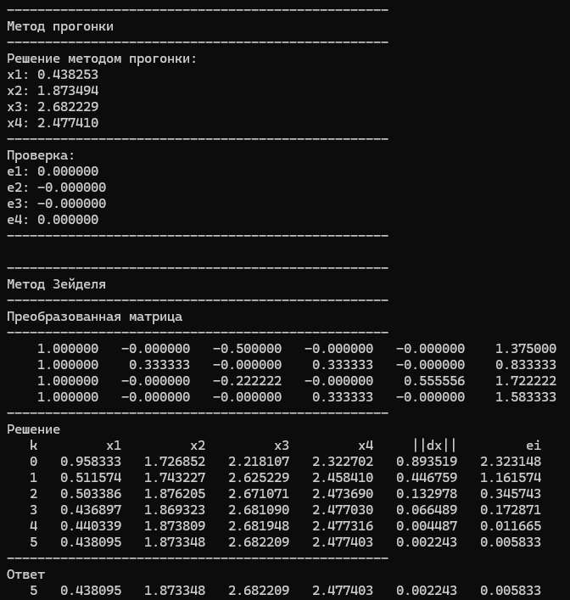
Рисунок 2 — Результат программы 2

Задание 3
Методом вращения с точностью вычислить собственные значения и собственные вектора симметричной матрицы
, где - номер варианта (№6)
Код:
#include <iostream>
#include <vector>
#include <cmath>
#include <iomanip>
#include <string>
#include <windows.h>

using namespace std;

typedef vector<vector<double>> Matrix;

pair<vector<double>, Matrix> jacobiEigen(Matrix A, double e) {
int n = A.size();

// D — рабочая матрица (копия A), V — матрица собственных векторов (единичная)
Matrix D = A;
Matrix V(n, vector<double>(n, 0.0));
for (int i = 0; i < n; i++) V[i][i] = 1.0;

while (true) {
// Находим максимальный внедиагональный элемент
double maxVal = 0.0;
int p = 0, q = 0;
for (int i = 0; i < n; i++)
for (int j = i + 1; j < n; j++)
if (fabs(D[i][j]) > maxVal) {
maxVal = fabs(D[i][j]);
p = i; q = j;
}

if (maxVal < e) break;

// Угол поворота
double theta;
if (D[p][p] == D[q][q])
theta = M_PI / 4.0;
else
theta = 0.5 * atan(2.0 * D[p][q] / (D[p][p] - D[q][q]));

double ct = cos(theta), st = sin(theta);

// Обновляем D
Matrix Dnew = D;
Dnew[p][p] = D[p][p]*ct*ct + 2*D[p][q]*st*ct + D[q][q]*st*st;
Dnew[q][q] = D[p][p]*st*st - 2*D[p][q]*st*ct + D[q][q]*ct*ct;
Dnew[p][q] = Dnew[q][p] = 0.0;

for (int i = 0; i < n; i++) {
if (i != p && i != q) {
Dnew[i][p] = Dnew[p][i] = D[i][p]*ct + D[i][q]*st;
Dnew[i][q] = Dnew[q][i] = -D[i][p]*st + D[i][q]*ct;
}
}
D = Dnew;

// Обновляем V
for (int i = 0; i < n; i++) {
double vip = V[i][p], viq = V[i][q];
V[i][p] = vip*ct + viq*st;
V[i][q] = -vip*st + viq*ct;
}
}

// Собственные значения — диагональ D
vector<double> eigenvalues(n);
for (int i = 0; i < n; i++) eigenvalues[i] = D[i][i];

// Собственные векторы — столбцы V (транспонируем для удобства вывода)
Matrix eigenvectors(n, vector<double>(n));
for (int i = 0; i < n; i++)
for (int j = 0; j < n; j++)
eigenvectors[i][j] = V[j][i];

return {eigenvalues, eigenvectors};
}

int main() {
SetConsoleOutputCP(65001); // UTF-8
SetConsoleCP(65001);
Matrix A = {
{68, 4, 3},
{ 4, 32, 4},
{ 3, 4, 84}
};
double e = 0.01;

auto [eigenvalues, eigenvectors] = jacobiEigen(A, e);

cout << fixed << setprecision(6);
cout << "Собственные значения:\n";
for (int i = 0; i < (int)eigenvalues.size(); i++)
cout << "λ" << i + 1 << " = " << eigenvalues[i] << "\n";

cout << string(50, '-') << "\n";
cout << "\nСобственные векторы:\n";
for (int i = 0; i < (int)eigenvectors.size(); i++) {
cout << "v" << i + 1 << " = [";
for (int j = 0; j < (int)eigenvectors[i].size(); j++) {
cout << eigenvectors[i][j];
if (j + 1 < (int)eigenvectors[i].size()) cout << ", ";
}
cout << "]\n";
}

return 0;
}
Результат:
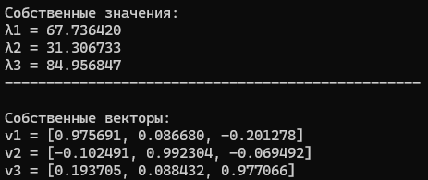
Рисунок 3 — Результат программы 3

Задание 4
С точностью уточнить один из корней уравнения
А) методом простой итерации
Б) методом половинного деления (дихотомии)
В) Методом Ньютона
Код:
#include <iostream>
#include <vector>
#include <cmath>
#include <iomanip>
#include <string>
#include <limits>
#include <windows.h>

using namespace std;

const double EPS = 0.01;
const double INF = numeric_limits<double>::infinity();

// f(x) = x + lg(x) - 0.5
double f(double x) {
if (x <= 0) return NAN;
return x + log10(x) - 0.5;
}

// g(x) = 0.5 - lg(x) (итерационная функция: x = g(x))
double g(double x) {
if (x <= 0) return NAN;
return 0.5 - log10(x);
}

double derivative(double (*func)(double), double x, double h = 1e-7) {
return (func(x + h) - func(x - h)) / (2.0 * h);
}

// ─── Метод половинного деления ───────────────────────────────────────────────

struct HalfRow { int n; double a, b, xn, fxn; };

pair<double, vector<HalfRow>> halfDivision(double e) {
double a = 0.5;
double b_ = 1;

vector<HalfRow> rows;
int n = (int)ceil(log2((b_ - a) / (2.0 * e)));
for (int i = 0; i < n; i++) {
double xn = (a + b_) / 2.0;
double fxn = f(xn);
rows.push_back({i + 1,
round(a * 1e6) / 1e6,
round(b_ * 1e6) / 1e6,
round(xn * 1e6) / 1e6,
round(fxn * 1e6) / 1e6});
if (f(a) * fxn < 0) b_ = xn;
else a = xn;
}
return {(a + b_) / 2.0, rows};
}

// ─── Метод простой итерации ──────────────────────────────────────────────────

struct IterRow2 { int n; double x0, diff; };

pair<double, vector<IterRow2>> simpleIteration(double e) {
double x0 = -1, q = -1;
double step = 0.1;
for (double i = 0.1; i < 10.0 && x0 < 0; i = round((i + step) * 100) / 100) {
for (double k = round((i + step) * 100) / 100; k < 10.0 && x0 < 0;
k = round((k + step) * 100) / 100) {
double fi = f(i), fk = f(k);
if (!isnan(fi) && !isnan(fk) && fi * fk < 0) {
double dgi = fabs(derivative(g, i));
double dgk = fabs(derivative(g, k));
if (dgi < 1.0 && dgk < 1.0) {
q = max(dgi, dgk);
x0 = (i + k) / 2.0;
}
}
}
}

vector<IterRow2> rows;
double x1 = g(x0);
int n = 1;
while (fabs(x1 - x0) > ((1.0 - q) / q) * e) {
rows.push_back({n, round(x0 * 1e6) / 1e6, round(fabs(x1 - x0) * 1e6) / 1e6});
x0 = x1;
x1 = g(x0);
n++;
}
rows.push_back({n, round(x0 * 1e6) / 1e6, round(fabs(x1 - x0) * 1e6) / 1e6});
return {x1, rows};
}

// ─── Метод Ньютона ───────────────────────────────────────────────────────────

struct NewtonRow { int n; double x0, fn, dfn, x1; };

pair<double, vector<NewtonRow>> newtonMethod(double e) {
double x0 = -1;
double step = 0.1;
for (double i = 0.1; i < 10.0 && x0 < 0; i = round((i + step) * 100) / 100) {
for (double k = round((i + step) * 100) / 100; k < 10.0 && x0 < 0;
k = round((k + step) * 100) / 100) {
double fi = f(i), fk = f(k);
if (!isnan(fi) && !isnan(fk) && fi * fk < 0)
x0 = (i + k) / 2.0;
}
}

vector<NewtonRow> rows;
double x1 = x0 - f(x0) / derivative(f, x0);
int n = 1;
while (fabs(x1 - x0) > e) {
double fn = f(x0), dfn = derivative(f, x0);
rows.push_back({n,
round(x0 * 1e6) / 1e6,
round(fn * 1e6) / 1e6,
round(dfn * 1e6) / 1e6,
round(x1 * 1e6) / 1e6});
x0 = x1;
x1 = x0 - f(x0) / derivative(f, x0);
n++;
}
rows.push_back({n,
round(x0 * 1e6) / 1e6,
round(f(x0) * 1e6) / 1e6,
round(derivative(f, x0) * 1e6) / 1e6,
round(x1 * 1e6) / 1e6});
return {x1, rows};
}

// ─── main ────────────────────────────────────────────────────────────────────

int main() {
SetConsoleOutputCP(65001); // UTF-8
SetConsoleCP(65001);
cout << fixed << setprecision(6);

auto [rootHalf, rowsHalf] = halfDivision(EPS);
auto [rootIter, rowsIter] = simpleIteration(EPS);
auto [rootNewt, rowsNewt] = newtonMethod(EPS);

cout << "Простая итерация: " << rootIter << "\n";
cout << "Половинное деление: " << rootHalf << "\n";
cout << "Метод Ньютона: " << rootNewt << "\n\n";

// Метод половинного деления
cout << string(60, '-') << "\nМетод половинного деления\n" << string(60, '-') << "\n";
cout << setw(5) << "n"
<< setw(12) << "a"
<< setw(12) << "b"
<< setw(12) << "xn"
<< setw(12) << "f(xn)" << "\n";
for (auto& r : rowsHalf)
cout << setw(5) << r.n
<< setw(12) << r.a
<< setw(12) << r.b
<< setw(12) << r.xn
<< setw(12) << r.fxn << "\n";
cout << "Корень: x* ≈ " << rootHalf << "\n\n";

// Метод простой итерации
cout << string(60, '-') << "\nМетод простой итерации\n" << string(60, '-') << "\n";
cout << setw(5) << "n"
<< setw(12) << "xn"
<< setw(16) << "|xn - xn-1|" << "\n";
for (auto& r : rowsIter)
cout << setw(5) << r.n
<< setw(12) << r.x0
<< setw(16) << r.diff << "\n";
cout << "Корень: x* ≈ " << rootIter << "\n\n";

// Метод Ньютона
cout << string(60, '-') << "\nМетод Ньютона\n" << string(60, '-') << "\n";
cout << setw(5) << "n"
<< setw(12) << "xn-1"
<< setw(12) << "f(xn-1)"
<< setw(12) << "f'(xn-1)"
<< setw(12) << "xn" << "\n";
for (auto& r : rowsNewt)
cout << setw(5) << r.n
<< setw(12) << r.x0
<< setw(12) << r.fn
<< setw(12) << r.dfn
<< setw(12) << r.x1 << "\n";
cout << "Корень: x* ≈ " << rootNewt << "\n";

return 0;
}
Результат:
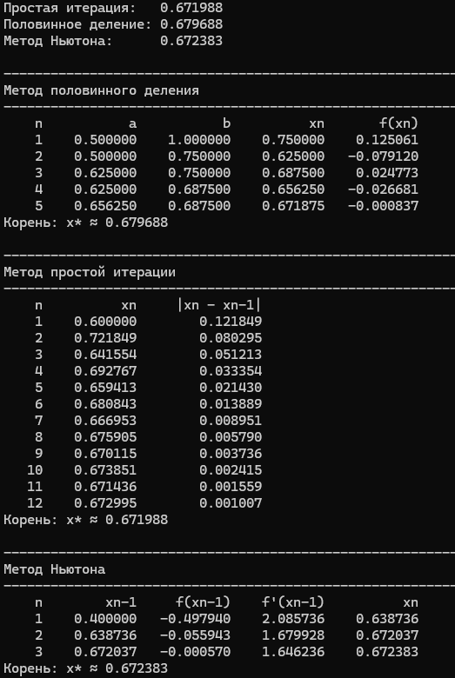
Рисунок 4 — Результат программы 4

Задание 5
Выписать интерполяционные многочлены Лагранжа и Ньютона для узловых значений . Найти погрешность в точке
Код:
#include <iostream>
#include <vector>
#include <cmath>
#include <iomanip>
#include <string>
#include <windows.h>

using namespace std;

// ─── Интерполяция Лагранжа ───────────────────────────────────────────────────

double lagrange(double x, const vector<double>& xs, const vector<double>& ys) {
int n = xs.size();
double result = 0.0;
for (int i = 0; i < n; i++) {
double Li = ys[i];
for (int j = 0; j < n; j++) {
if (j != i)
Li *= (x - xs[j]) / (xs[i] - xs[j]);
}
result += Li;
}
return result;
}

// ─── Разделённые разности Ньютона ────────────────────────────────────────────

vector<double> newtonCoefficients(const vector<double>& xs, vector<double> ys) {
int n = xs.size();
for (int j = 1; j < n; j++)
for (int i = n - 1; i >= j; i--)
ys[i] = (ys[i] - ys[i - 1]) / (xs[i] - xs[i - j]);
return ys;
}

double newtonInterpolation(double x, const vector<double>& xs, const vector<double>& coef) {
int n = xs.size();
double result = coef[0];
double product = 1.0;
for (int i = 1; i < n; i++) {
product *= (x - xs[i - 1]);
result += coef[i] * product;
}
return result;
}

double errorEstimate(double x, const vector<double>& xs, const vector<double>& coef) {
int n = xs.size();
double product = 1.0;
for (double xi : xs) product *= (x - xi);
return coef[n - 1] * product;
}

// ─── main ────────────────────────────────────────────────────────────────────

int main() {
SetConsoleOutputCP(65001); // UTF-8
SetConsoleCP(65001);
vector<double> xData = {1.415, 1.420, 1.425, 1.430, 1.435, 1.440};
vector<double> yData = {0.888551, 0.889559, 0.890637, 0.891667, 0.892687, 0.893698};
double xStar = 1.4179;

auto newtonCoef = newtonCoefficients(xData, yData);

double yLagrange = lagrange(xStar, xData, yData);
double yNewton = newtonInterpolation(xStar, xData, newtonCoef);
double errNewton = errorEstimate(xStar, xData, newtonCoef);

cout << fixed;
cout << string(60, '=') << "\n";
cout << "ИНТЕРПОЛЯЦИЯ ПО УЗЛАМ\n";
cout << string(60, '=') << "\n";

cout << "Узлы x_i: ";
for (double x : xData) cout << setprecision(3) << x << " ";
cout << "\n";

cout << "Значения y_i: ";
for (double y : yData) cout << setprecision(5) << y << " ";
cout << "\n";

cout << "Точка x* = " << setprecision(4) << xStar << "\n";
cout << string(60, '-') << "\n";

cout << setprecision(8);
cout << "Значение по Лагранжу: y ≈ " << yLagrange << "\n";
cout << "Значение по Ньютону: y ≈ " << yNewton << "\n";
cout << string(60, '-') << "\n";
cout << "Оценка погрешности (Ньютон): Δy ≈ " << scientific << setprecision(2) << errNewton << "\n";
cout << string(60, '=') << "\n\n";

// Коэффициенты многочлена Ньютона
cout << "Коэффициенты многочлена Ньютона (разделённые разности):\n";
string labels[] = {"f[x0] ", "f[x0,x1] ", "f[x0,x1,x2] ",
"f[x0,...,x3] ", "f[x0,...,x4] ", "f[x0,...,x5] "};
cout << fixed << setprecision(8);
for (int i = 0; i < (int)newtonCoef.size(); i++)
cout << labels[i] << "= " << newtonCoef[i] << "\n";

cout << "\nМногочлен Ньютона:\n";
cout << "N(x) = " << newtonCoef[0] << "\n";
for (int i = 1; i < (int)newtonCoef.size(); i++) {
cout << " + " << newtonCoef[i];
for (int j = 0; j < i; j++)
cout << "·(x - " << setprecision(3) << xData[j] << ")";
cout << setprecision(8) << "\n";
}

return 0;
}
Результат программы:
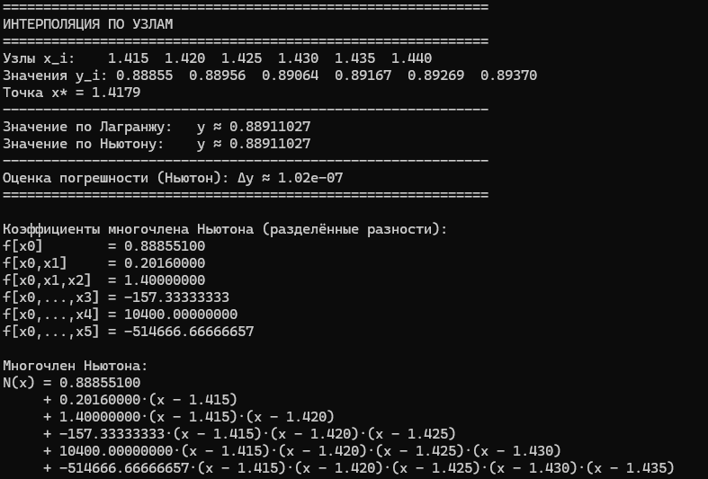
Рисунок 5 — Результат программы 5

Задание 6
Для таблицы задания №5 выписать кубические сплайны дефекта 1 на каждом отрезке , ,
Код:
#include <iostream>
#include <vector>
#include <cmath>
#include <iomanip>
#include <string>
#include <windows.h>

using namespace std;

struct SplineResult {
vector<double> y, b, c, d;
};

SplineResult solveSpline(const vector<pair<double, double>>& pts) {
int n = pts.size() - 1;

vector<double> h(n), yv(pts.size());
for (int i = 0; i < n; i++) {
h[i] = pts[i + 1].first - pts[i].first;
yv[i] = pts[i].second;
}
yv[n] = pts[n].second;

vector<double> alpha(n, 0.0);
for (int i = 1; i < n; i++)
alpha[i] = (3.0 / h[i]) * (yv[i + 1] - yv[i])
- (3.0 / h[i-1]) * (yv[i] - yv[i-1]);

vector<double> l(n + 1, 1.0), mu(n + 1, 0.0), z(n + 1, 0.0);

for (int i = 1; i < n; i++) {
l[i] = 2.0 * (pts[i + 1].first - pts[i - 1].first) - h[i - 1] * mu[i - 1];
mu[i] = h[i] / l[i];
z[i] = (alpha[i] - h[i - 1] * z[i - 1]) / l[i];
}

vector<double> b(n, 0.0), c(n + 1, 0.0), d(n, 0.0);

for (int j = n - 1; j >= 0; j--) {
c[j] = z[j] - mu[j] * c[j + 1];
b[j] = (yv[j + 1] - yv[j]) / h[j] - h[j] * (c[j + 1] + 2.0 * c[j]) / 3.0;
d[j] = (c[j + 1] - c[j]) / (3.0 * h[j]);
}

return {yv, b, c, d};
}

int main() {
SetConsoleOutputCP(65001); // UTF-8
SetConsoleCP(65001);
vector<pair<double, double>> points = {
{1.415, 0.888551},
{1.420, 0.889559},
{1.425, 0.890637},
{1.430, 0.891667},
{1.435, 0.892687},
{1.440, 0.893698}
};

auto [yv, b, c, d] = solveSpline(points);

cout << fixed << setprecision(5);

for (int i = 0; i < (int)points.size() - 1; i++) {
double xi = points[i].first;
cout << "Segment [" << xi << ", " << points[i + 1].first << "]:\n";
cout << "S_" << i + 1 << "(x) = "
<< yv[i] << " + "
<< b[i] << "(x - " << xi << ") + "
<< c[i] << "(x - " << xi << ")^2 + "
<< d[i] << "(x - " << xi << ")^3\n";
cout << string(10, '-') << "\n";
}

return 0;
}Результат:
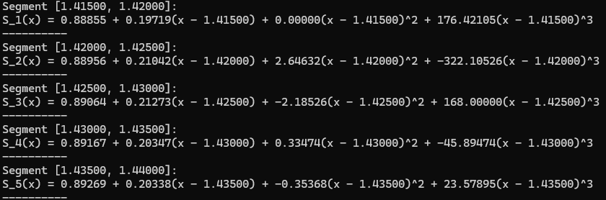
Рисунок 6 — Результат программы 6

Задание 7
Методом наименьших квадратов аппроксимировать линейным и квадратичным многочленом заданную таблицу
Код:
#include <iostream>
#include <vector>
#include <cmath>
#include <iomanip>
#include <string>
#include <windows.h>

using namespace std;

double sumPower(const vector<double>& arr, int power) {
double s = 0;
for (double x : arr) s += pow(x, power);
return s;
}

double sumXYPower(const vector<double>& x, const vector<double>& y, int xPower) {
double s = 0;
for (int i = 0; i < (int)x.size(); i++)
s += pow(x[i], xPower) * y[i];
return s;
}

// Метод Гаусса для системы n×n
vector<double> gaussElim(vector<vector<double>> A, vector<double> B) {
int n = B.size();
for (int i = 0; i < n; i++) {
double pivot = A[i][i];
for (int j = i; j < n; j++) A[i][j] /= pivot;
B[i] /= pivot;
for (int k = i + 1; k < n; k++) {
double f = A[k][i];
for (int j = i; j < n; j++) A[k][j] -= f * A[i][j];
B[k] -= f * B[i];
}
}
vector<double> X(n, 0);
for (int i = n - 1; i >= 0; i--) {
X[i] = B[i];
for (int j = i + 1; j < n; j++) X[i] -= A[i][j] * X[j];
}
return X;
}

double rSquared(const vector<double>& yTrue, const vector<double>& yPred) {
double yMean = 0;
for (double v : yTrue) yMean += v;
yMean /= yTrue.size();
double ssRes = 0, ssTot = 0;
for (int i = 0; i < (int)yTrue.size(); i++) {
ssRes += (yTrue[i] - yPred[i]) * (yTrue[i] - yPred[i]);
ssTot += (yTrue[i] - yMean) * (yTrue[i] - yMean);
}
return 1.0 - ssRes / ssTot;
}

int main() {
SetConsoleOutputCP(65001); // UTF-8
SetConsoleCP(65001);
vector<double> x = {0, 0.12, 0.19, 0.35, 0.4, 0.45, 0.62, 0.71, 0.84, 0.91, 1.0};
vector<double> y = {-1.0, -1.0, -0.9, -0.5, -0.7, -0.6, -0.3, -0.5, 0.4, 0.8, 1.2};
int n = x.size();

cout << fixed;

// ── Линейная аппроксимация ──
double Sx = sumPower(x, 1);
double Sy = sumXYPower(x, y, 0); // = sum(y)
double Sx2 = sumPower(x, 2);
double Sxy = sumXYPower(x, y, 1);

// Пересчитаем Sy как просто сумму y
Sy = 0; for (double v : y) Sy += v;

cout << "=== ЛИНЕЙНАЯ АППРОКСИМАЦИЯ ===\n";
cout << setprecision(4);
cout << "Σx = " << Sx << "\n";
cout << "Σy = " << Sy << "\n";
cout << "Σx2 = " << Sx2 << "\n";
cout << "Σxy = " << Sxy << "\n";

double det = n * Sx2 - Sx * Sx;
double aLin = (Sy * Sx2 - Sx * Sxy) / det;
double bLin = (n * Sxy - Sx * Sy) / det;

cout << "\nСистема уравнений:\n";
cout << n << "a + " << Sx << "b = " << Sy << "\n";
cout << Sx << "a + " << Sx2 << "b = " << Sxy << "\n";
cout << "\nРешение: a = " << aLin << ", b = " << bLin << "\n";
cout << "Уравнение: y = " << aLin << " + " << bLin << "x\n";

// ── Квадратичная аппроксимация ──
double Sx3 = sumPower(x, 3);
double Sx4 = sumPower(x, 4);
double Sx2y = sumXYPower(x, y, 2);

cout << "\n=== КВАДРАТИЧНАЯ АППРОКСИМАЦИЯ ===\n";
cout << setprecision(6);
cout << "Σx3 = " << Sx3 << "\n";
cout << "Σx4 = " << Sx4 << "\n";
cout << "Σx2y = " << Sx2y << "\n";

cout << setprecision(4);
cout << "\nСистема уравнений:\n";
cout << n << "a + " << Sx << "b + " << Sx2 << "c = " << Sy << "\n";
cout << Sx << "a + " << Sx2 << "b + " << Sx3 << "c = " << Sxy << "\n";
cout << Sx2 << "a + " << Sx3 << "b + " << Sx4 << "c = " << Sx2y << "\n";

vector<vector<double>> A = {
{(double)n, Sx, Sx2},
{Sx, Sx2, Sx3},
{Sx2, Sx3, Sx4}
};
vector<double> B = {Sy, Sxy, Sx2y};
auto sol = gaussElim(A, B);
double aQ = sol[0], bQ = sol[1], cQ = sol[2];

cout << "\nРешение: a = " << aQ << ", b = " << bQ << ", c = " << cQ << "\n";
cout << "Уравнение: y = " << aQ << " + " << bQ << "x + " << cQ << "x2\n";

// ── Оценка качества ──
vector<double> yLin(n), yQuad(n);
for (int i = 0; i < n; i++) {
yLin[i] = aLin + bLin * x[i];
yQuad[i] = aQ + bQ * x[i] + cQ * x[i] * x[i];
}

cout << setprecision(6);
cout << "\n=== ОЦЕНКА КАЧЕСТВА ===\n";
cout << "R2 для линейной модели: " << rSquared(y, yLin) << "\n";
cout << "R2 для квадратичной модели: " << rSquared(y, yQuad) << "\n";

// ── Сравнение значений ──
cout << "\n=== СРАВНЕНИЕ ЗНАЧЕНИЙ ===\n";
cout << setw(8) << "x"
<< setw(8) << "y"
<< setw(10) << "y_лин"
<< setw(10) << "y_квад" << "\n";
cout << string(40, '-') << "\n";
for (int i = 0; i < n; i++) {
cout << setprecision(2) << setw(8) << x[i]
<< setw(8) << y[i]
<< setprecision(4)
<< setw(10) << yLin[i]
<< setw(10) << yQuad[i] << "\n";
}

return 0;
}
Результат:
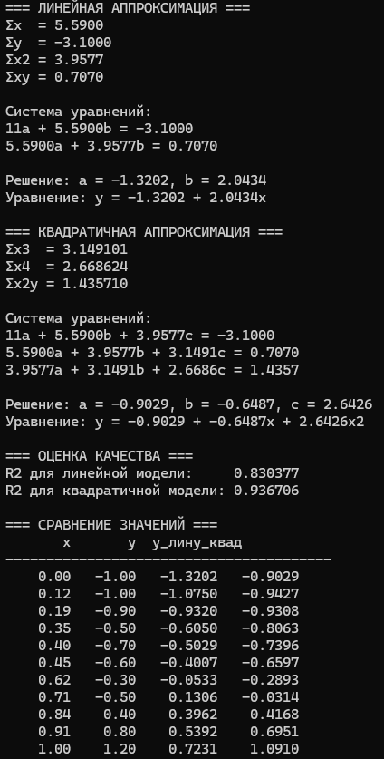
Рисунок 7 — Результат программы 7

Задание 8
Используя таблицу задания №5 найти значения 1-й и 2-й производных в точках и
Код:
#include <cmath>
#include <iomanip>
#include <iostream>
#include <vector>
#include <windows.h>

using namespace std;

int main() {
SetConsoleOutputCP(65001); // UTF-8
SetConsoleCP(65001);

vector<double> x = {1.415, 1.420, 1.425, 1.430, 1.435, 1.440};
vector<double> y = {0.888551, 0.889559, 0.890637, 0.891667, 0.892687, 0.893698};
double xStar = 1.4179;

double h = 0.005;

double x2 = 1.420;

cout << fixed << setprecision(4);

// ── Производные в точке x2 = 1.376 (индекс 1) ──
// Центральные разности: y' = (y[i+1] - y[i-1]) / (2h)
// y'' = (y[i+1] - 2y[i] + y[i-1]) / h^2
int i = 1;
double yPrime2 = (y[i + 1] - y[i - 1]) / (2.0 * h);
double yDPrime2 = (y[i + 1] - 2.0 * y[i] + y[i - 1]) / (h * h);

cout << "В точке x2 = " << x2 << ":\n";
cout << " y' = " << yPrime2 << "\n";
cout << " y'' = " << yDPrime2 << "\n";

// ── Производные в точке x* = 1.4179 ──
// x* лежит между x[0]=1.415 и x[1]=1.420
// Используем формулу Ньютона вперёд от узла x[0]:
double t = (xStar - x[0]) / h;
double dy1 = y[1] - y[0];
double dy2 = y[2] - y[1];
double d2y1 = dy2 - dy1;

double yPrimeStar = (dy1 + (2.0 * t - 1.0) / 2.0 * d2y1) / h;
double yDPrimeStar = d2y1 / (h * h);

cout << "\nВ точке x* = " << xStar << ":\n";
cout << " y' = " << yPrimeStar << "\n";
cout << " y'' = " << yDPrimeStar << "\n";

return 0;
}
Результат:
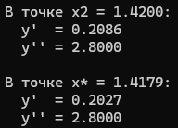
Рисунок 8 — Результат программы 8

